Họ và tên: Nguyễn Đức Bảo Trung
MSSV: 25521963
Mã lớp: IT007.R16.1

OPERATING SYSTEM
LAB 3 REPORT
SUMMARY:
Task |  | Tatus | Page
Section 3.5 | Ex 1 | Done | 2
Section 3.5 | Ex 2 | Done | 4
Section 3.5 | Ex 3 | Done | 5
Section 3.5 | Ex 4 | Done | 10

Self score: 10/10

*Note: Export file to PDF and name the file by following format:
LAB X – <Student ID>.pdf

3.5 Bài tập ôn tập

1. Mối quan hệ cha-con giữa các tiến trình

a. Vẽ cây quan hệ parent-child của các tiến trình bên dưới:
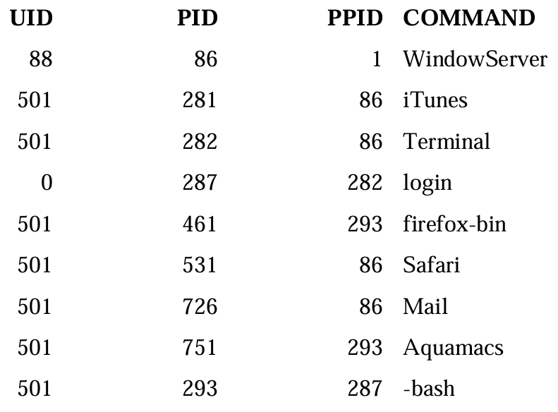
Vẽ cây quan hệ parent – child của các tiếng trình:
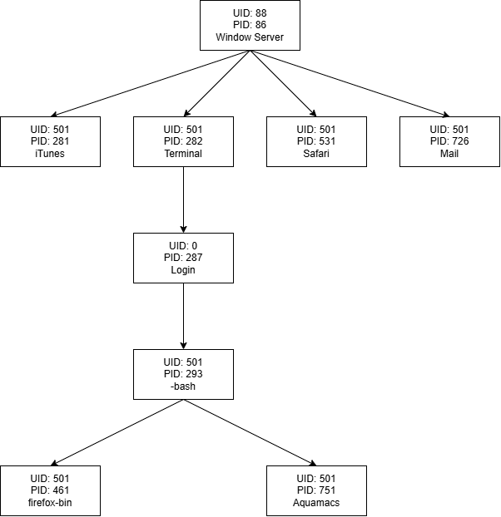
Hình 1.1 Cây tiến trình

b. Trình bày cách sử dụng lệnh ps để tìm tiến trình cha của một một tiến trình dựa vào PID của nó.
- Giống như top, ps cũng là lệnh giúp hiển thị chi tiết của tiến trình, trong đó PID là ID của tiến trình và PPID là PID của tiến trình cha của tiến trình đó.
- Để sử dụng lệnh ps tìm tiến trình cha của một tiến trình dựa vào PID của nó ta dùng lệnh: ps -f
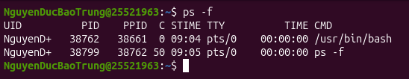
Hình 1.2: Kết quả khi chạy lệnh ps -f
- Trong hình ta có thể thấy rằng tiến trình bash có PID là 38762 là tiến trình cha của tiến trình ps -f nhờ lệnh ps trong qua PID và PPID của chúng.
- Ta có thể sử dụng lệnh ps -fp [pidlist] để tìm PPID của tiến trình thông qua PID của tiến đó
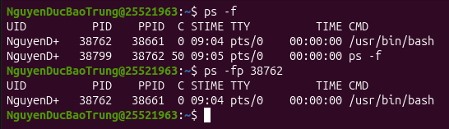
Hình 1.3: Kết quả khi chạy lệnh ps -fp 38762

c. Tìm hiểu và cài đặt lệnh pstree (nếu chưa được cài đặt), sau đó trình bày cách sử dụng lệnh này để tìm tiến trình cha của một tiến trình dựa vào PID của nó.
- Lệnh pstree giúp hiển thị các tiến trình dưới dạng sơ đồ cây. Để sử dụng lệnh này để tìm tiến trình cha của một tiến trình dựa vào PID của nó ta dùng lệnh pstree -sg [pidlist]
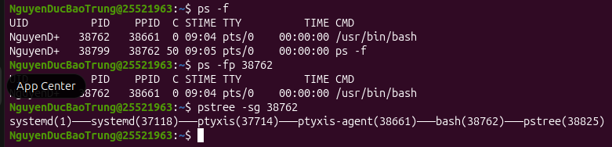
Hình 1.4: Kết quả khi chạy lệnh pstree -sg 38762
- Qua kết quả trả về của lệnh pstree ta có thể thấy được tiến trình cha của bash (PID 38762) là tiến trình ptyxis-agent-(PID 38661).

2. Chương trình bên dưới in ra kết quả gì? Giải thích tại sao?
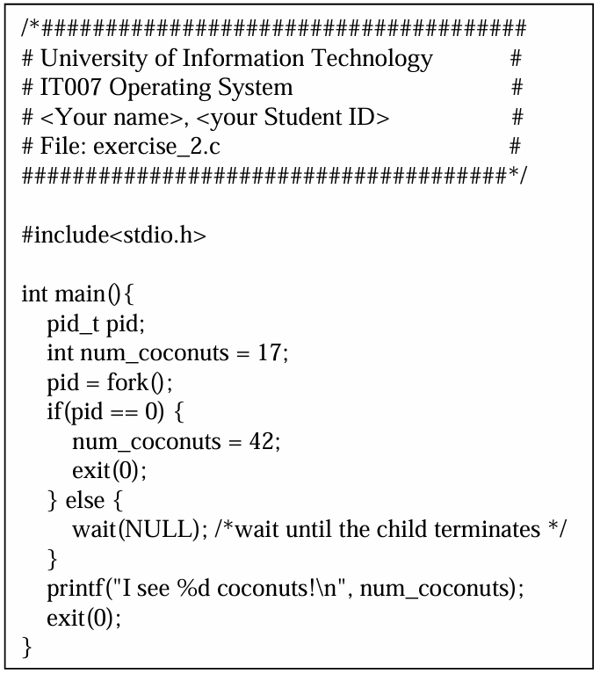
- Chạy lại chương trình:
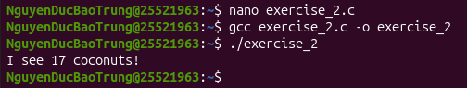
Hình 2.1: Kết quả chạy chương trình
- Vì tiến trình con có dòng lệnh exit(0); khi tiến trình con chạy giá trị của num_coconut đã thay đổi thành 42, nhưng vì dòng lệnh trên nên dòng lệnh in kết quả ra màn hình không thực hiện được, nếu xóa dòng exit(0); này đi ta sẽ có kết quả như sau:
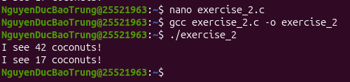
Hình 2.2: Kết quả chạy chương trình sau khi xóa dòng lệnh exit(0); trong tiến trình con.

3. Trong phần thực hành, các ví dụ chỉ sử dụng thuộc tính mặc định của pthread, hãy tìm hiểu POSIX thread và trình bày tất cả các hàm được sử dụng để làm thay đổi thuộc tính của pthread, sau đó viết các chương trình minh họa tác động của các thuộc tính này và chú thích đầy đủ cách sử dụng hàm này trong chương trình. (Gợi ý các hàm liên quan đến thuộc tính của pthread đều bắt đầu bởi: pthread_attr_*)
Hàm | Chức năng
Pthread_attr_init | Khởi tạo giá trị mặc định cho đối tượng thuộc tính
Pthread_attr_destroy | Xóa bộ nhớ được cấp phát trong quá trình khởi tạo
Pthread_attr_getschedparam | Trả về các tham số lịch trình (Scheduling Parameter) được xác định bởi pthread_attr_setschedparam ()
Pthread_attr_getschedpolicy | Để xuất scheduling policy của thread
Pthread_attr_getdetachstate | Lấy truy xuất trạng thái khởi tạo của thread, có thể thể là riêng lẻ hoặc kết hợp
Pthread_attr_getinheritsched | Trả về chính sách lịch trình (scheduling policy) được set bởi pthread_attr_setinheritsched ().
Pthread_attr_getscope | Truy xuất phạm vi của thread
Pthread_attr_setdetachstate | Sử dụng lại ID và tài nguyên của thread khi nó bị ngắt mà không phải chờ nếu thread có thuộc tính riêng lẻ.
Pthread_attr_setguardsize | Set kích thước của khu vực an toàn của thread
Pthread_attr_setstackaddr | Set địa chỉ stack của thread
Pthread_attr_setstacksize | Set kích thước stack của thread
Pthread_attr_getguardsize | Lấy kích thước của khu vực an toàn của thread
Pthread_attr_getstackaddr | Trả về địa chỉ stack của thread được set bởi pthread_attr_setstackaddr ()
Pthread_attr_getstacksize | Trả về kích thước stack của thread được set bởi pthread_attr_setstacksize ().

Pthread_attr_init

int pthread_attr_init(pthread_attr_t *tattr);
#include <pthread.h>

pthread_attr_t tattr;
int ret;

/* khởi tạo giá trị mặc định cho thuộc tính */ ret = pthread_attr_init(&tattr);

Pthread_attr_destroy

int pthread_attr_destroy(pthread_attr_t *tattr);
#include <pthread.h>

pthread_attr_t tattr; int ret;

/* Xóa thuộc tính */
ret = pthread_attr_destroy(&tattr);

Pthread_attr_getschedparam
int pthread_attr_getschedparam(pthread_attr_t *tattr, const struct sched_param *param);
#include <pthread.h>

pthread_attr_t attr; struct sched_param param; int ret;

/* Lấy tham số lịch trình đang tồn tại trong thread */
ret = pthread_attr_getschedparam (&tattr, &param);

Pthread_attr_getschedpolicy

int pthread_attr_getschedpolicy(pthread_attr_t *tattr, int *policy);
#include <pthread.h>

pthread_attr_t tattr; int policy; int ret;

/* Lấy chính sách lịch trình của thread */
ret = pthread_attr_getschedpolicy (&tattr, &policy);

Pthread_attr_getdetachstate

int pthread_attr_getdetachstate(const pthread_attr_t *tattr,
int *detachstate;
#include <pthread.h>

pthread_attr_t tattr; int detachstate; int ret;

/* Lấy trạng thái khởi tạo của thread */
ret = pthread_attr_getdetachstate (&tattr, &detachstate);

Pthread_attr_getinheritsched

int pthread_attr_getinheritsched(pthread_attr_t *tattr, int *inherit);
#include <pthread.h>

pthread_attr_t tattr; int inherit; int ret;

/* Lấy chính sách lịch trình và độ ưu tiên của thread được khởi tạo */ ret = pthread_attr_getinheritsched (&tattr, &inherit);

Pthread_attr_getscope

int pthread_attr_getscope(pthread_attr_t *tattr, int *scope);
#include <pthread.h>

pthread_attr_t tattr; int scope; int ret;

/* Lấy phạm vi của thread */ ret = pthread_attr_getscope(&tattr, &scope);

Pthread_attr_setdetachstate

int pthread_attr_setdetachstate(pthread_attr_t *tattr,int detachstate);
#include <pthread.h>

pthread_attr_t tattr; int ret;

/* Set trạng thái riêng lẻ cho thread */
ret=pthread_attr_setdetachstate(&tattr,PTHREAD_CREATE_DETACHED);

Pthread_attr_setguardsize
#include <pthread.h>
int pthread_attr_setguardsize(pthread_attr_t *attr, size_t guardsize);

Pthread_attr_setstackaddr
int pthread_attr_setstackaddr(pthread_attr_t *tattr,void *stackaddr);
#include <pthread.h>
pthread_attr_t tattr;
void *base; int ret;

base = (void *) malloc(PTHREAD_STACK_MIN + 0x4000);

/* Đặt địa chỉ mới cho thread */
ret = pthread_attr_setstackaddr(&tattr, base);

Pthread_attr_setstacksize
int pthread_attr_setstacksize(pthread_attr_t *tattr, int size);
#include <pthread.h>

pthread_attr_t tattr;
int size;
int ret;

size = (PTHREAD_STACK_MIN + 0x4000);

/* Đặt kích thước mới */
ret = pthread_attr_setstacksize(&tattr, size);

Pthread_attr_getguardsize
#include <pthread.h>
int pthread_attr_getguardsize(const pthread_attr_t *attr, size_t *guardsize);

Pthread_attr_getstackaddr
int pthread_attr_getstackaddr(pthread_attr_t *tattr,void * *stackaddr);
#include <pthread.h>

pthread_attr_t tattr;
void *base; int ret;

/* Lấy một địa chỉ mới */
ret = pthread_attr_getstackaddr (&tattr, *base);

Pthread_attr_getstacksize

int pthread_attr_getstacksize(pthread_attr_t *tattr, size_t *size);
#include <pthread.h>

pthread_attr_t tattr;
int size; int ret;

/* Lấy kích thước stack */
ret = pthread_attr_getstacksize(&tattr, &size);

4. Viết chương trình làm các công việc sau theo thứ tự:

a. In ra dòng chữ: “Welcome to IT007, I am <your_Student_ID>!”
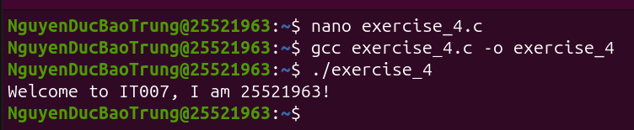
Hình 4.1: Kết quả câu a

b. Mở tệp abcd.txt bằng vim editor
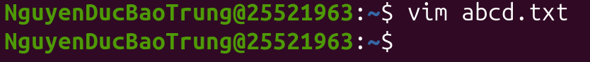
Hình 4.2: Mở file abcd.txt bằng vim
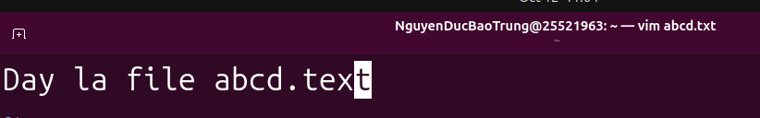
Hình 4.3: Nội dung file abcd.txt khi mở bằng vim

c. Tắt vim editor khi người dùng nhấn CRTL+C
- dùng Key Mapping cấu hình ngay trong file của Vim để làm điều này, khi mở 1 file vim thì ấn Ctrl + C nó sẽ thoát thay vì Esc + : w q
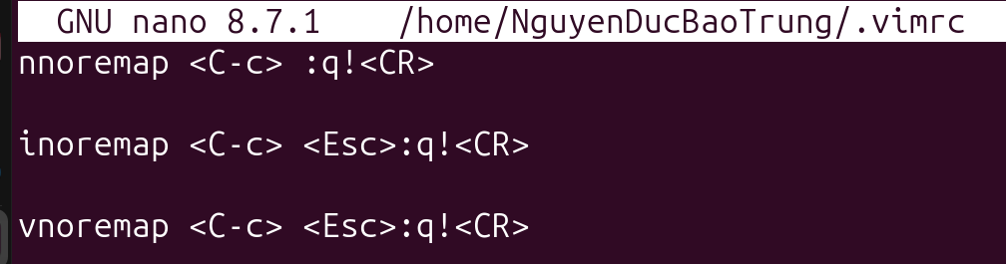
Hình 4.4: Nội dung file .vimrc
- Lệnh đầu tiên: nnoremap <C-c> :q!<CR>
Giải thích: Khi ở Normal mode, nhấn Ctrl+C sẽ thoát thẳng (bỏ qua lưu)
- Lệnh thứ hai: inoremap <C-c> <Esc>:q!<CR>
Giải thích: Khi ở Insert mode (đang gõ văn bản), nhấn Ctrl+C cũng thoát thẳng
- Lệnh thứ ba: vnoremap <C-c> <Esc>:q!<CR>
Giải thích: Khi ở Visual mode (đang bôi đen), nhấn Ctrl+C cũng thoát thẳng

d. Khi người dùng nhấn CTRL+C thì in ra dòng chữ: “You are pressed CTRL+C! Goodbye!”
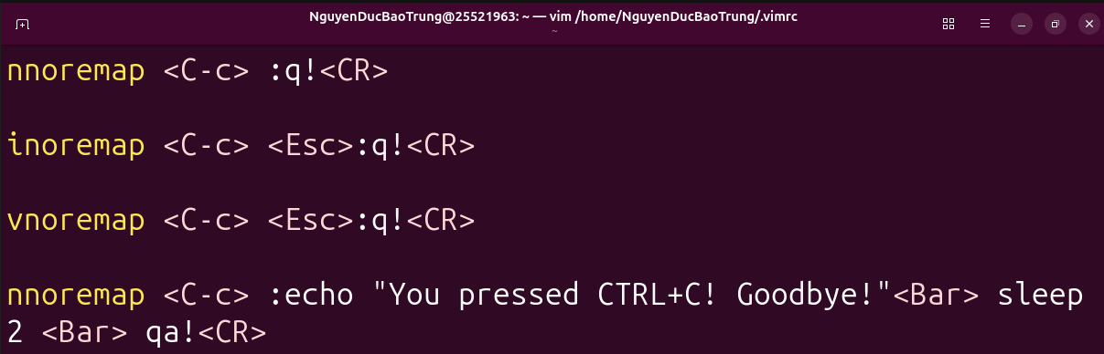
Hình 4.5: Nội dung file .vimrc
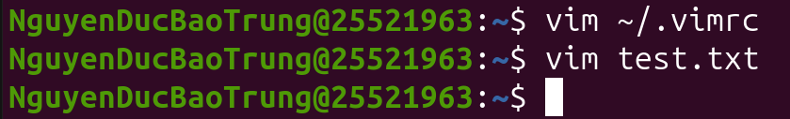
Hình 4.6: Mở file test.txt
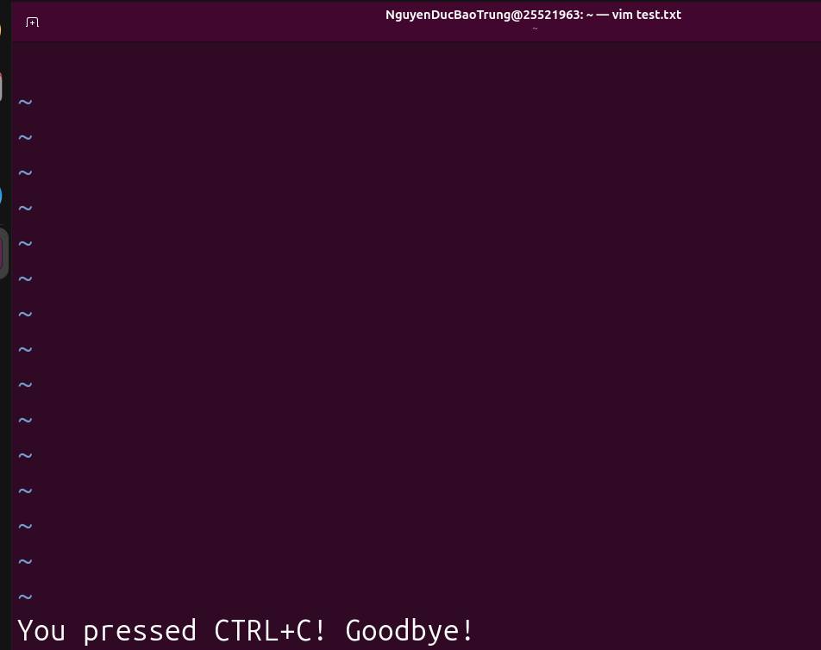
Hình 4.7: Sau khi ấn Ctrl + C thì hiển thị dòng đã bấm Ctrl + C

